宏指令编译失败解决方法
1、安装好Kinseal Studio触摸屏软件后，一般我们需要重启一下电脑
2、重启电脑后打开Kinseal Studio触摸屏软件，新建一个工程，点击扩展工具栏上的打开宏指令编译器（如下图操作）
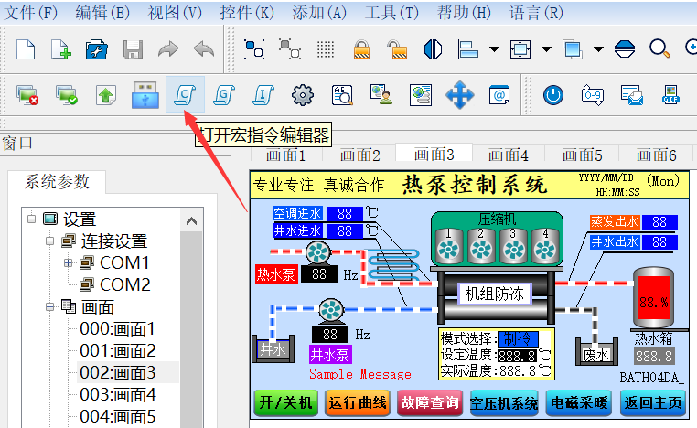
3、打开宏指令编译器后，新建宏指令，给宏指令命名后点击确定
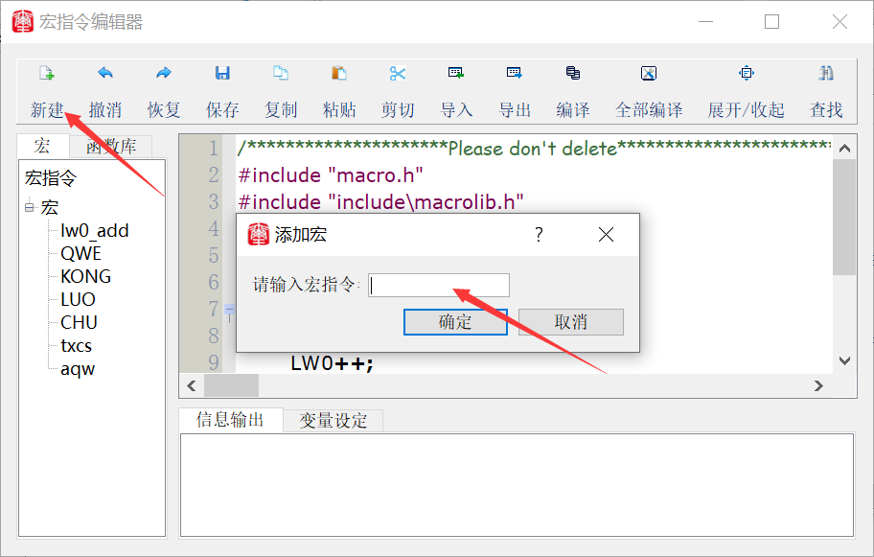
4、新建好宏指令后，先不要写宏指令语句，（如下图）操作，点击编译，如果
宏指令可以编译成功，说明我们软件宏指令编译路径在电脑系统环境变量里运行正常。
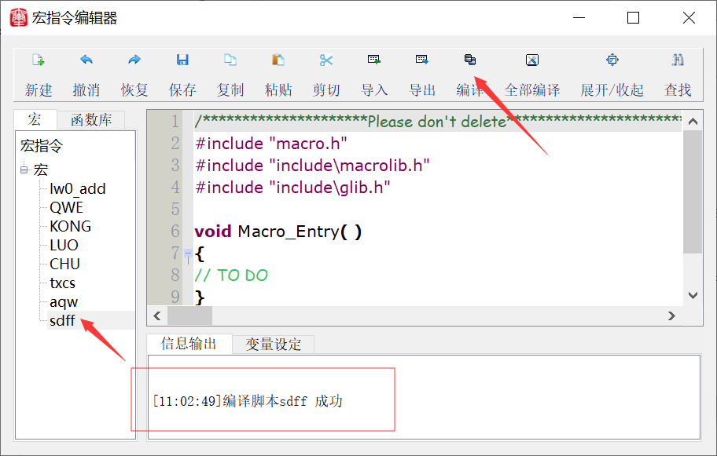
5、新建一个宏指令，点击宏指令编译器菜单上的编译，如果编译框里提示编译失败（如下图所示信息）
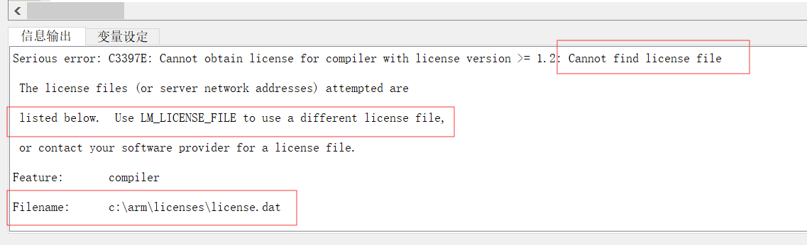
解决方法如下

- 右击Kinseal Studio触摸屏软件选择属性，然后点击兼容性是否勾选以管理员身份运行，如果没有勾选请勾选上(如下图操作）
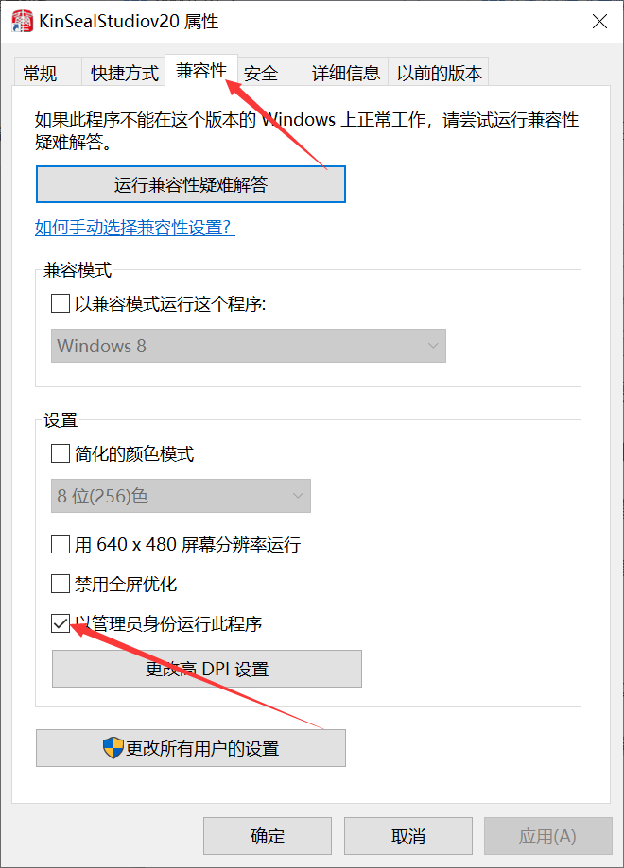
- 需要将arm文件夹复制到C盘根目录里，arm文件夹本文档有自带。复制好之后重新打开Kinseal Studio触摸屏软件再编译宏指令
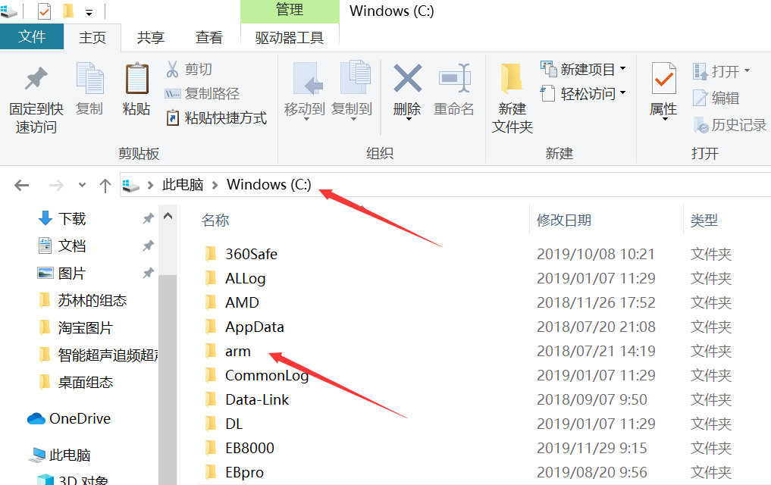
（3）在写宏指令时注意语法，变量名，标点符号、括号等是否使用正确？变量名建立变量名不要用特殊的单个字母或者数字，否则编译不成功
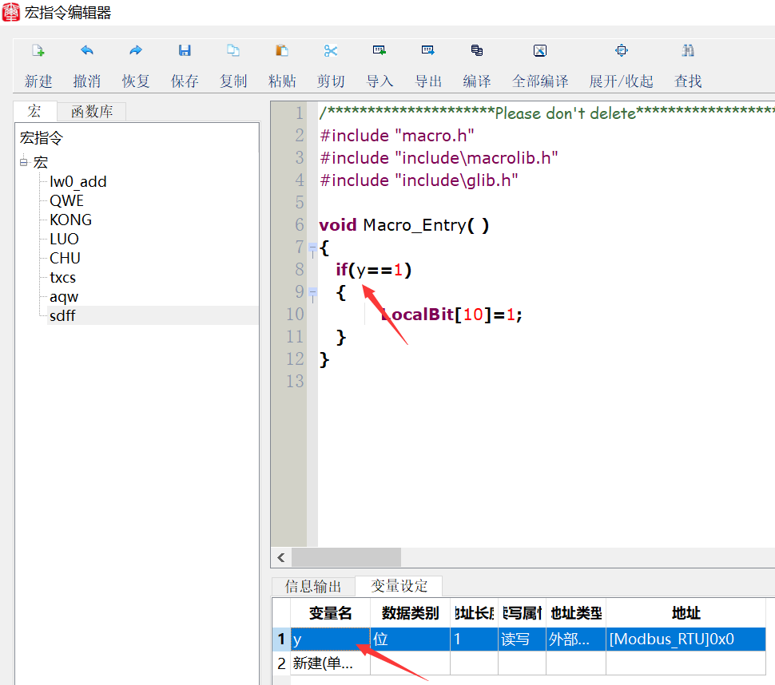
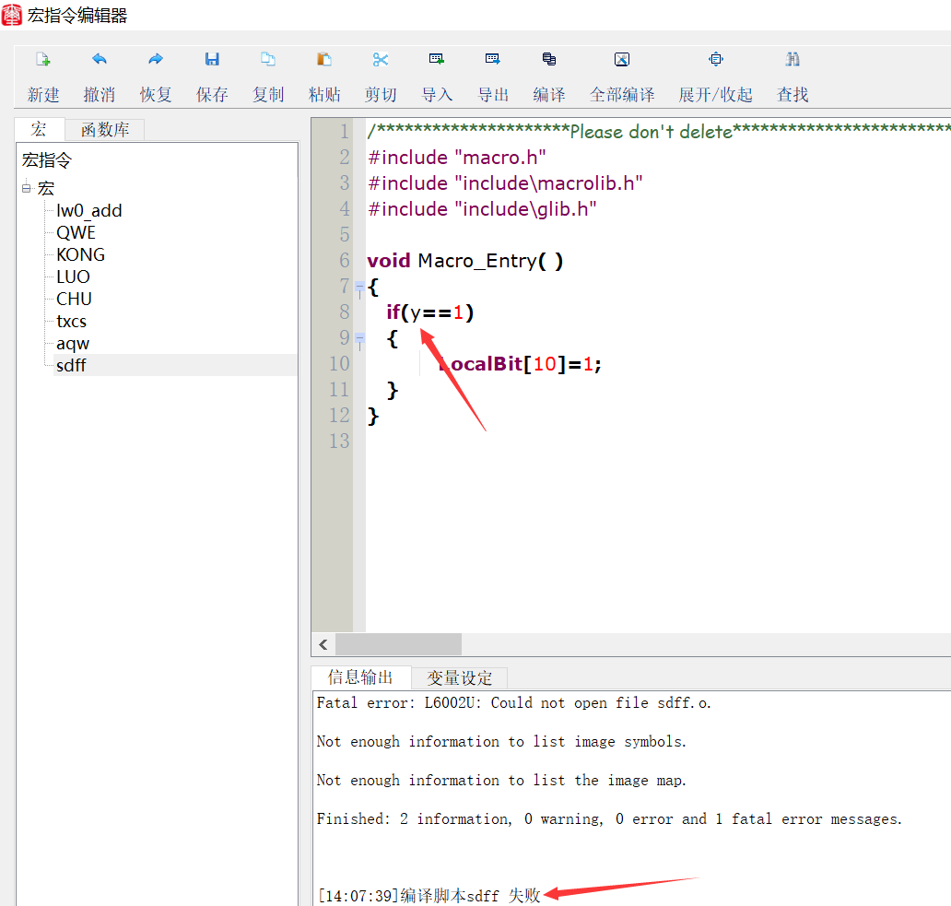
6、在下载工程时，下载编译框里提示（如下图）我们打开宏指令编译器，找到sddff这条宏指令，然后点击编译

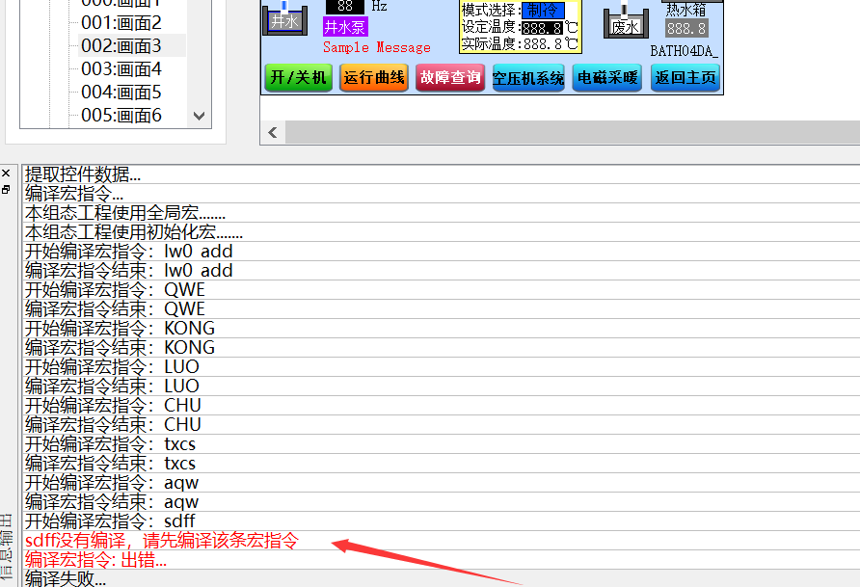

7、宏指令编译成功后关闭宏指令编译器窗口再下载工程（如下如操作）
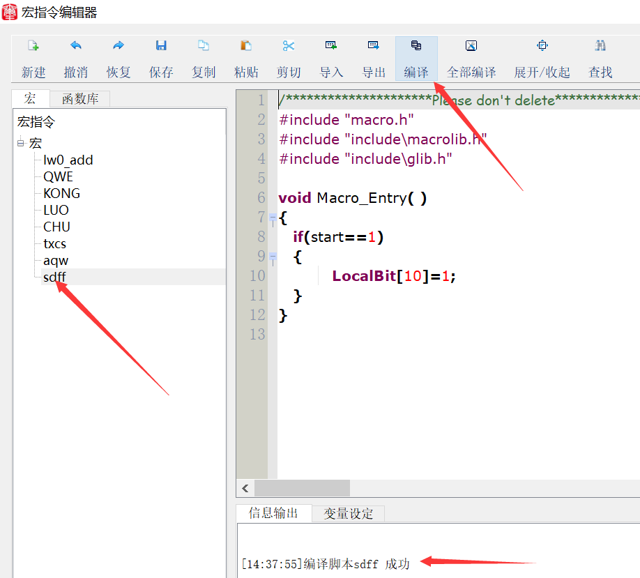
8、如果出现一个工程宏指令之前是可以编译成功的，在没有修改任何宏指令的情况下，偶然出现了宏指令编译失败，把软件关了重新打开工程再编译

